**会诊平台测评反馈**

1. **上传端**

1.1 医院名、医生名两列去掉；病理号、病人姓名、上传时间增加筛选条件；操作中的选项排版较乱，可设置全部两端对齐；

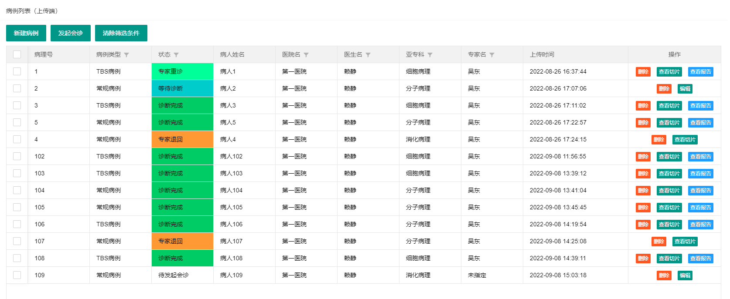

1.2 TBS病例：是否绝经不要默认为否；末次月经信息填了但报告中显示无；第一步保存后与提交表单后点编辑，末次月经日期信息为空（末次月经也设为必填项、绝经日期也设为必填项）；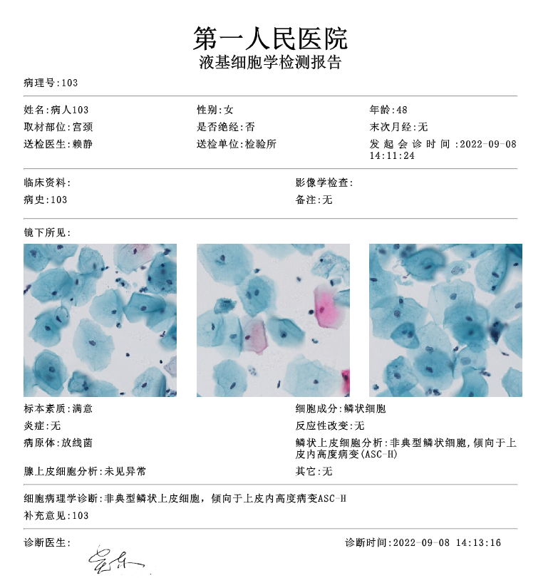

1.3 送检单位保存历史填写记录，以便快速选择

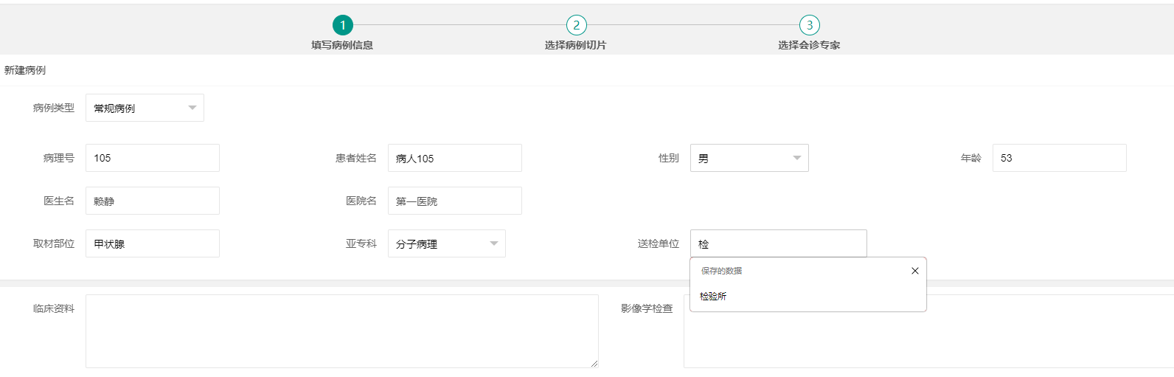

1.4 发起会诊时间改为“送检时间”，放在病理号的右侧，与下方诊断时间对齐



1. **专家端**

2.1 病理号、病人姓名、上传时间增加筛选条件；操作中的选项排版较乱，可设置全部两端对齐；

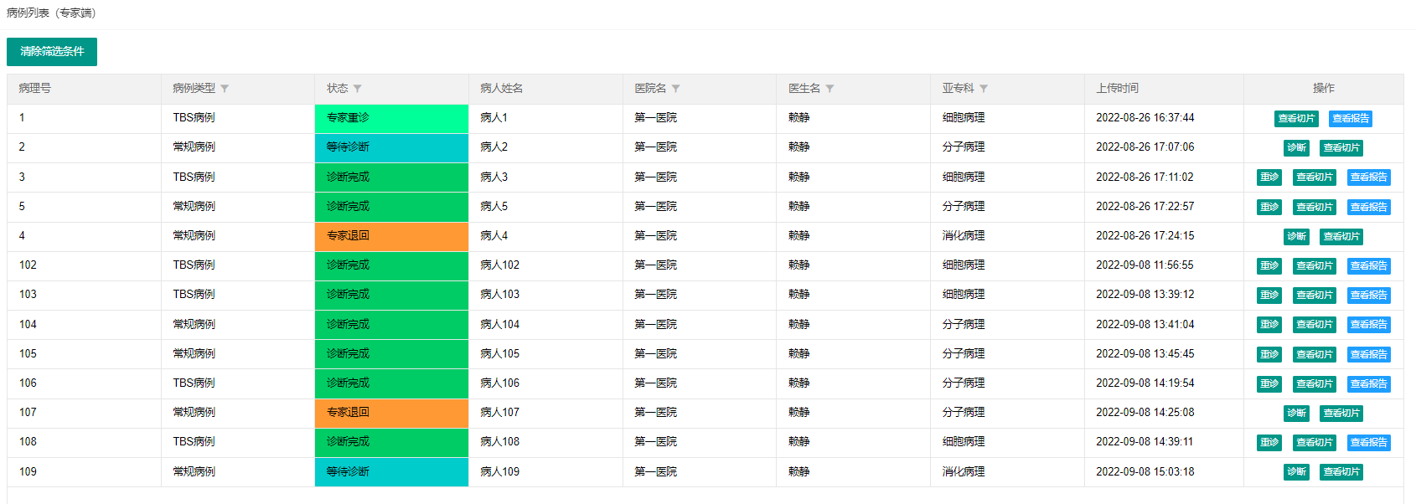

2.2 TBS病例：末次月经信息填了但诊断时显示无；

2.3 TBS病例：临床资料与影像学说明改为两端对齐，行间距稍调大一点，无补充时报告默认填写“无”；

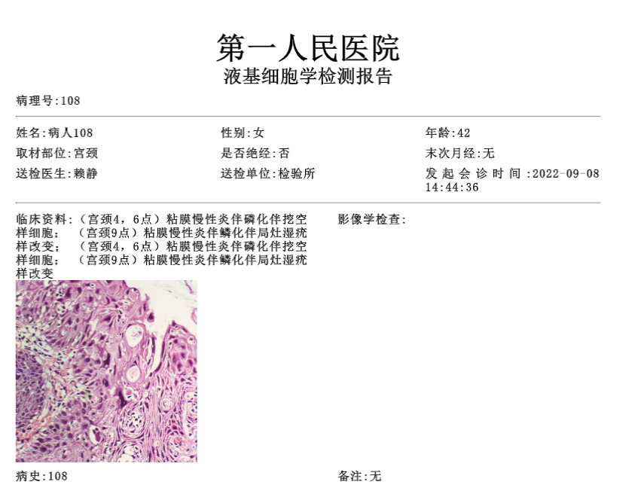

2.4 常规病例：年龄后依次接取材部位、病史、送检医生；因大体所见内容会比较多，设为单独一行，病史、备注删去；临床资料与影像学说明改为两端对齐，行间距稍调大一点，无补充时报告默认填写“无”；诊断意见以补充意见排版稍拥挤，参考TBS报告，多加一条横线；

